Еще 11 федеральных ведомств упростят выдачу лицензий и разрешений для бизнеса

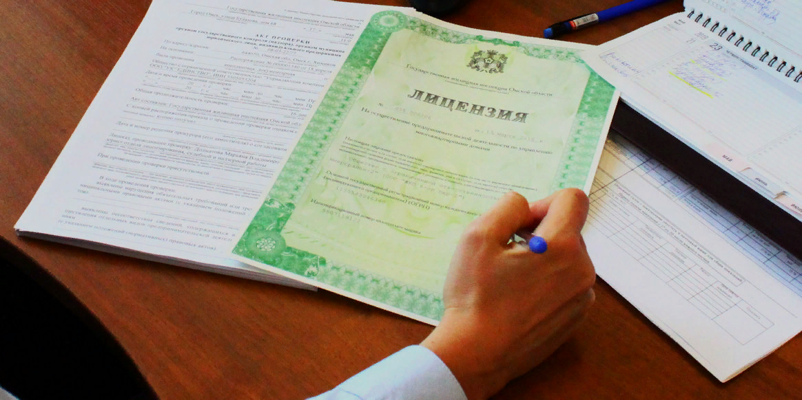
Еще 11 федеральных ведомств стали участниками эксперимента по упрощенной выдаче лицензий и разрешений для бизнеса. Планируется, что уже к концу года предприниматели смогут получать 85 видов лицензий от 39 федеральных органов власти через портал госуслуг и отслеживать все этапы обработки заявления. Об этом сообщает пресс-служба Правительства России.
В числе новых участников программы – Минтранс, Минцифры, Минприроды, Минвостокразвития, Роструд, Ростуризм, Росстандарт, Росавтодор, Росрыболовство, Росводресурсы и ФМБА.
Кроме того, Кабмин продлил срок действия эксперимента до 1 марта 2023 года.
«Количество подаваемых бизнесом документов в среднем снизилось в два раза, а срок выдачи лицензии или разрешения – в три раза. Все лицензии, попавшие в проект, а их более 40, уже доступны в электронном виде на постоянной основе», – отметил вице-премьер РФ Дмитрий Григоренко. По его словам, в будущем в электронный формат на портале госуслуг переведут около 300 видов разрешений.

